РЕЗЮМЕ
ВЫПУСКНИКА ИНЖЕНЕРНО-ЭКОНОМИЧЕСКОГО ФАКУЛЬТЕТА

І. Общие сведения
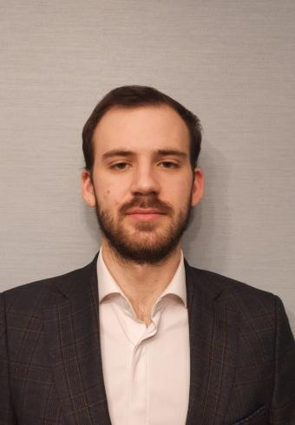
Фамилия, имя, отчество | Красовский Тимофей Андреевич
Дата рождения/гражданство | 11.03.2003/белорус
Факультет | Инженерно-экономический
Специальность | Экономика и управление на предприятии
Семейное положение | Не женат
Место жительства (указать область, район, населенный пункт) | г. Минск
E-mail | tkrasovskiy@gmail.com
Тел./Viber | +375 44 788 33 18

ІІ. Результаты обучения
Основные дисциплины по специальности, изучаемые в БГТУ  Дисциплины курсового проектирования | - Экономическая теория  - Микроэкономика  - Менеджмент  - Макроэкономика  - Экономика организации  - Статистика  - Анализ хозяйственной деятельности  - Бухгалтерский учет  - Прогнозирование и планирование экономики  - Организация труда  - Экономика и управление инновациями  - Конкурентоспособность предприятия  - Инвестиционное проектирование  - Внешнеэкономическая деятельность  - Организация производства  - Планирование на предприятии отрасли  - Технология и оборудование производства керамических изделий  - Технология и оборудование производства стеклянных изделий  - Технология и оборудование производства строительных материалов на основе вяжущих веществ  - Макроэкономика  - Менеджмент  - Технология и оборудование производства стеклянных изделий  - Экономика организации  - Анализ хозяйственной деятельности  - Инвестиционное проектирование  - Организация производства
Средний балл по дисциплинам специальности | 7,6
Места прохождения практики | ОАО «Керамин», ОАО «Белгипс», ООО «БЕССЕР-БЕЛ»»
Владение иностранными языками (указать язык); наличие международных сертификатов: ТОЕFL, FСЕ/САЕ/СРЕ, ВЕС и т.д. | Английский язык (уровень B2).
Дополнительное образование (курсы, семинары, стажировки, др.) | –
Компетенции по использованию современных программных продуктов | Уверенное владение пакетом MS Office (Word, Excel, PowerPoint, Access). Базовое знание программы Photoshop.  Опыт работы в 1С: Бухгалтерия 8
Научно-исследовательская работа (участие в проектах, конкурсах, конференциях, публикации и др.) | –
Стажировки/Опыт работы | ООО «Инсервисгрупп», специалист по продаже 2021-2022

ІІІ. Самопрезентация
Жизненные планы, хобби и планируемая сфера деятельности | Желание развиваться в сфере экономики, приобретение опыта в целях дальнейшего развития
Личные качества | Пунктуальность, быстрая обучаемость, усидчивость, аналитические способности, ответственность, этичность и лояльность.
Желаемое место работы (область/город/предприятие) | г. Минск

